**TEMA 1: INTRODUCCIÓN. (09/02/2021)**

**1.1.La televisión**.

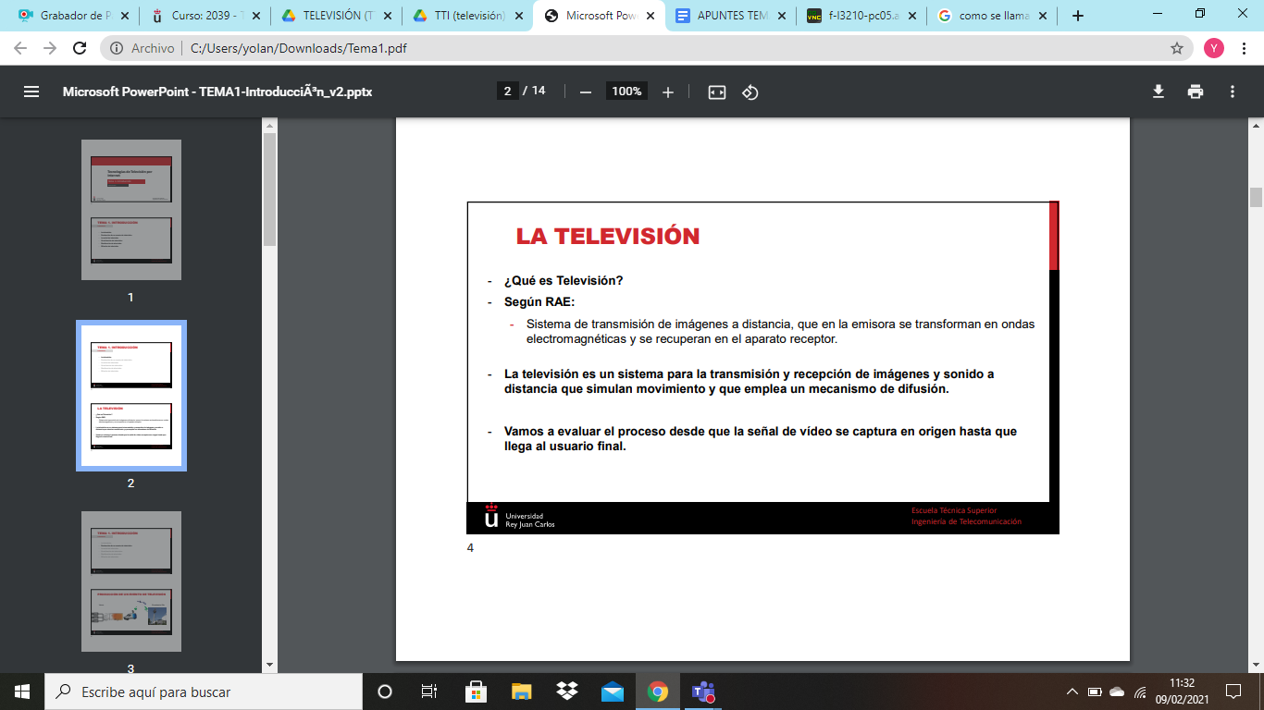

**1.2. Producción de un evento de televisión**

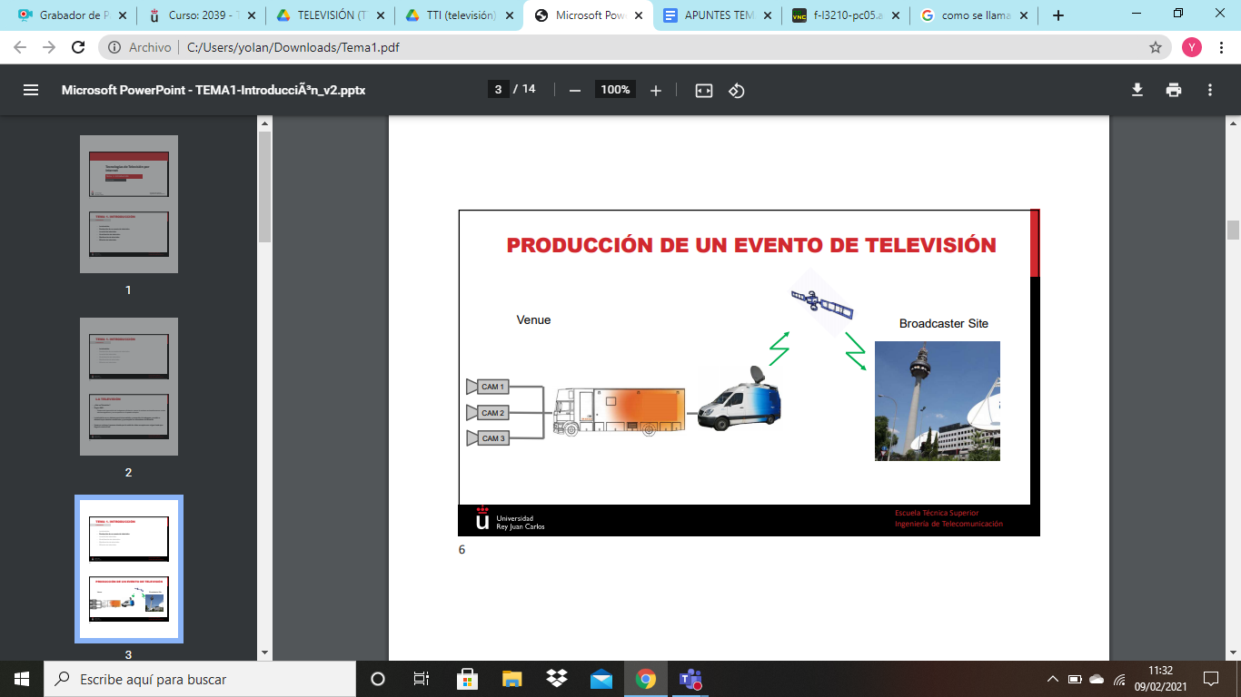

Se produce en un sitio remoto lo que llamamos Venue, también puede producirse en los sitios formales lo que llamamos broadcaster. Venue, puede ser para un evento pequeño

o también para un evento con mayor número de cámaras como retransmisión de juegos olímpicos, cada venue en cada uno de los estadios y en la unidad móvil se realiza el evento.

Por ejemplo, cubrimos un partido de bádminton, en ese estadio hay una serie de cámaras que se despliegan para captar las señales, las cámaras entregan a la unidad móvil audio y video que capta, la unidad móvil también entrega señales a la cámara, señales de retorno, la intercom es de ida y vuelta el realizador habla con el cámara y viceversa.

Luz roja encima de la cámara señal (revisar como se llama esa señal) dice que cámara está encendida.

La señal de cámara llega a la CCU y la CCU saca la señal de audio y video pura que va a una matriz con muchas entradas y salidas, para conmutar las señales y dirigirlas hacia donde queremos, hacia el control de cámaras.

Las señales de audio como micros van al mezclador de audio que es quien elige el sonido que va hacia el programa. También está el mezclador de video, que tiene todas las señales

de video puede operar con las transiciones, recibe todas las señales de las cámaras, aparte de rótulos. El servidor de repeticiones también va conectado aquí. Sistema de intercom y otro para sincronizar señales de audio y video.

Después del mezclador de video que es donde está el realizador, el que manda que elegir qué señal se reproduce, sale y llega a la señal de enlace que reduce el bitrate de la señal para poder transmitirla, subirla a satélite, en el sitio central bajará para llegar al sitio final para su producción o emisión..

En lugar de una unidad de enlace, se pueden hacer con enlaces de fibra óptica,es necesario tener derechos de liga de fútbol, todas las semanas tiene partido en el estadio, ahí se podría utilizar.

También se utiliza la producción remota, lo que hago es tener gran ancho de banda para enviar directamente sin tratar al sitio central y desde ahí se produce el evento.

**1.3. La señal de televisión.**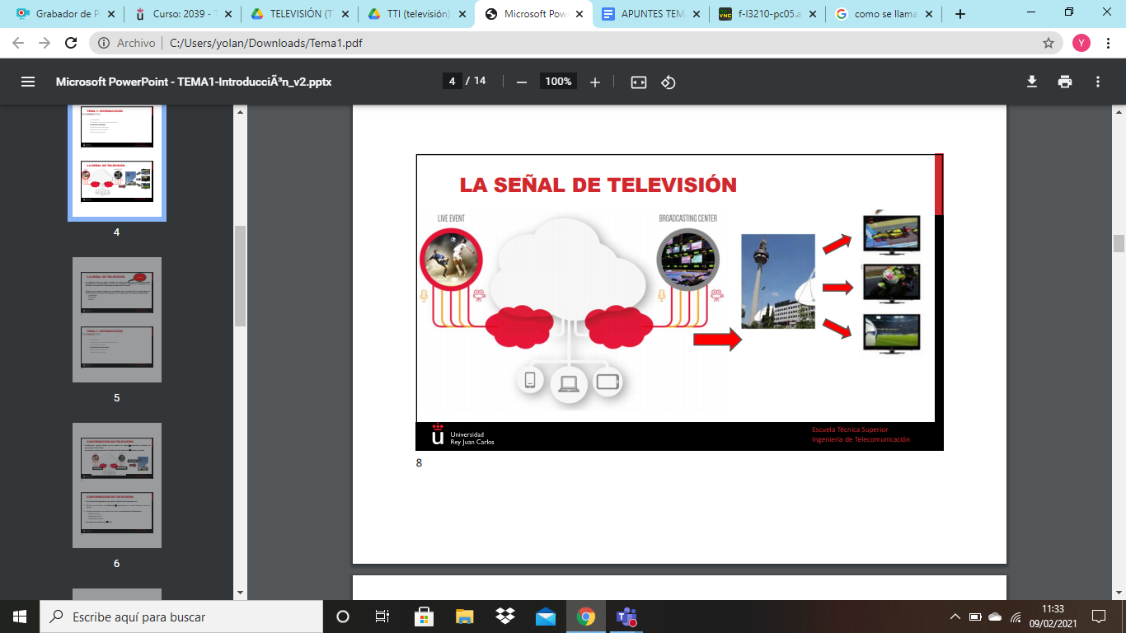

La señal de audio y video sufre unos procesos hasta que llega al usuario final y la visualiza en su dispositivo.

Difundir desde mi red, o desde mi sitio central y ya ahí elijo.

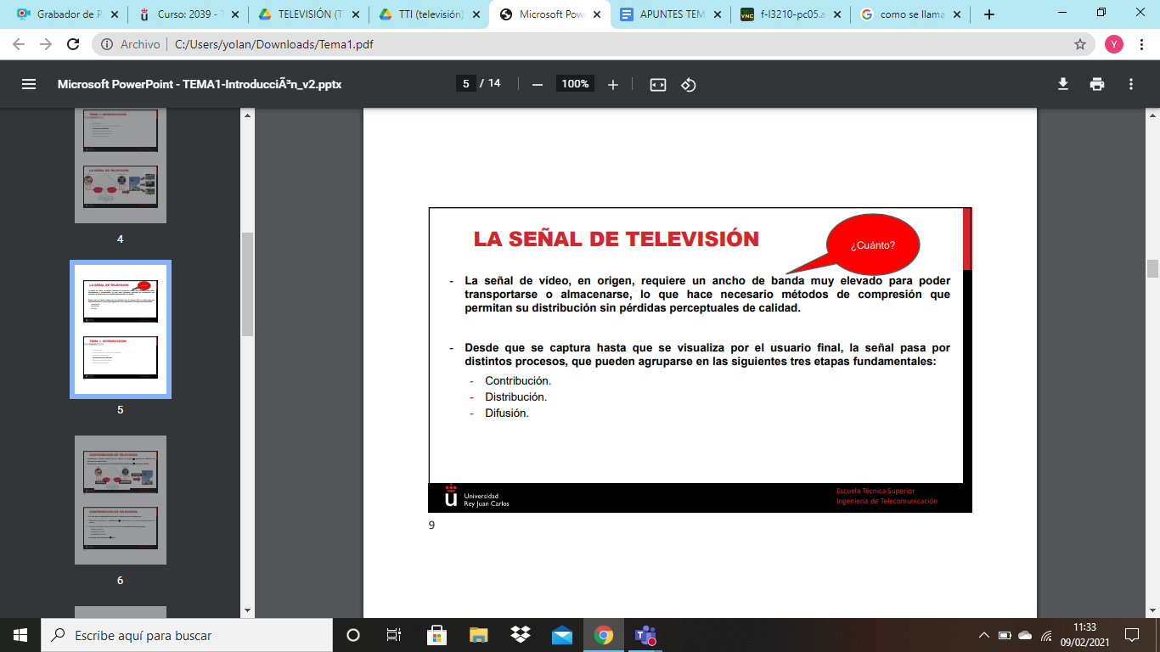

¿Cuánto ancho de banda? Una señal de video ocupa sin tratar la imagen, en banda base, dependiendo del formato, si es HD-SDI 270 Megabit por segundo, estas señales ya apenas se usan un señal HD ocupa 1.5megabit por segundo

el dual el doble y 4K ya es exagerado.

Para poder transportarse o almacenarse es complicado, si son 10 cámaras necesitaremos 15 Gbit/s para enviar, eso es muchísimo ancho de banda. Al final para transportar o almacenar necesitamos comprimir la señal pero sin perder calidad o que no se note esa pérdida.

Desde que se captura hasta que se visualiza pasa por distintos procesos:

-Contribución: desde que se capta hasta que llega a una cabecera

-Distribución: ultimo paso codificación donde más se degrada la calidad de la señal para adecuarla a todos los canales que se establecen para la difusión

-Difusión: la emisión final al usuario por los diferentes medios que podemos utilizar.

**1.4. Contribución de televisión.**

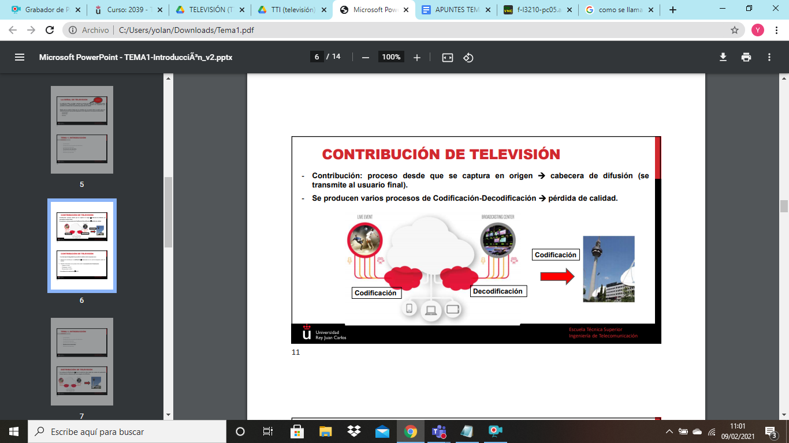

Proceso que se le somete a la señal de video y audio desde que se captura en origen hasta que llega a la cabecera de difusión, y desde ahí se transmite al usuario final.

Se producen varios pasos de codificación y decodificación, desde la señal de cámara entra a una unidad móvil y el paso final era pasar a la unidad de enlace que la sube al satélite, codifica esa señal para bajar el bitrate esa señal llega codificada a los sitios centrales, con los cual la tiene que decodificar para volver a tener la señal en banda base y llevarla a los distintos sitios que queremos, al proceso de almacenaje, postproducción o emisión.

Todos estos procesos de codificación y decodificación hacen que nuestra imagen pierda calidad. Recuperamos la señal de origen pero la información que quitamos al codificador ya es imposible recuperarla.

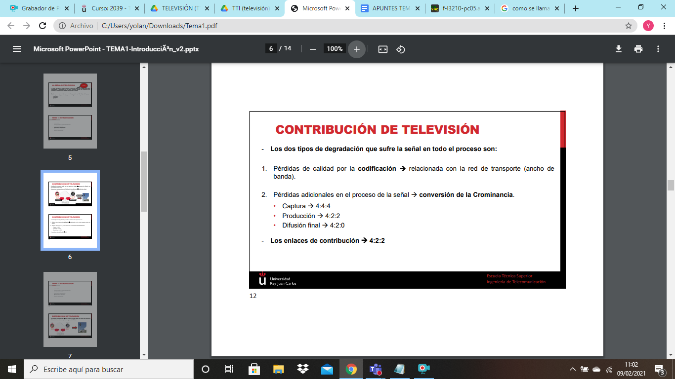

Tenemos dos tipo de degradación:

-Pérdida de calidad por la codificación: a menor ancho de banda mayor factor de compresión hay que aplicar y eso implica menos calidad de la señal, poco ancho de banda mayor factor de compresión y al final esa señal es de peor calidad, si tengo mas ancho de banda menos compresión y al final tengo una señal de más calidad.

-El otro proceso es la pérdidas adiciones: la conversión de crominancia, normalmente se captura en formato 4:4:4 que nos dice que no hay perdida de calidad, en producción reduce a la mitad la información de color frente a la de luminancia, en la difusion final se utiliza un formato en el que se vuelve a reducir a la mitad el color respecto a lo anterior.

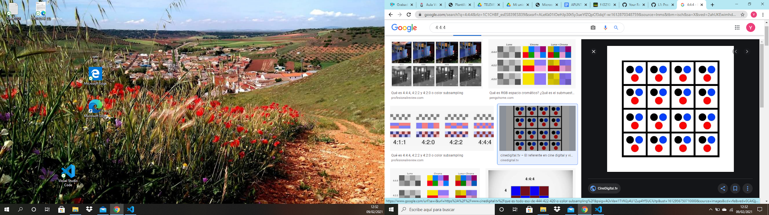 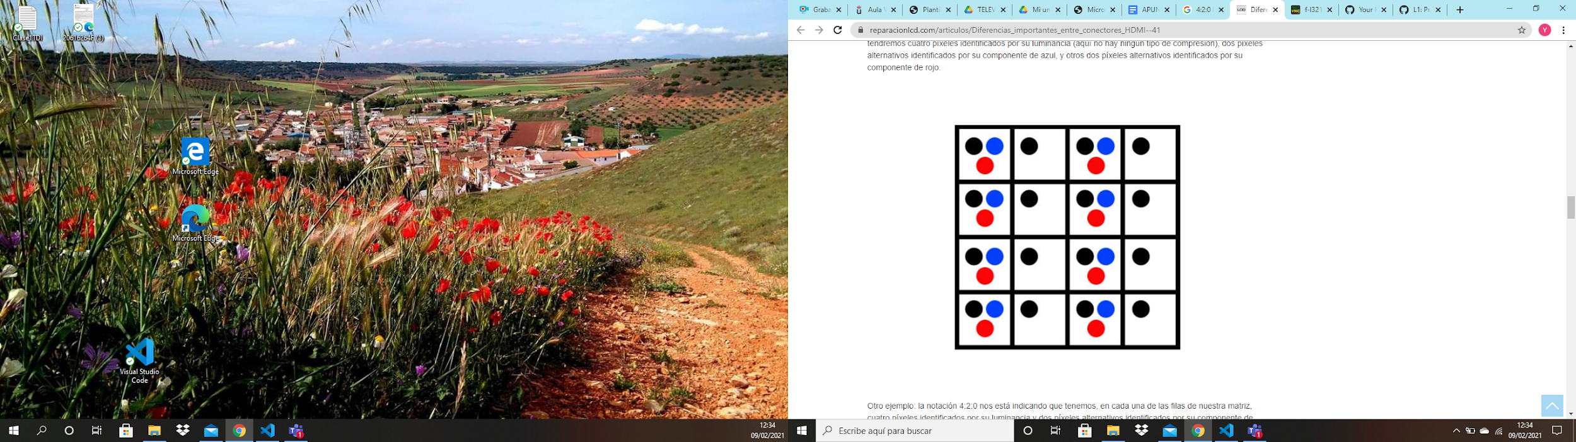 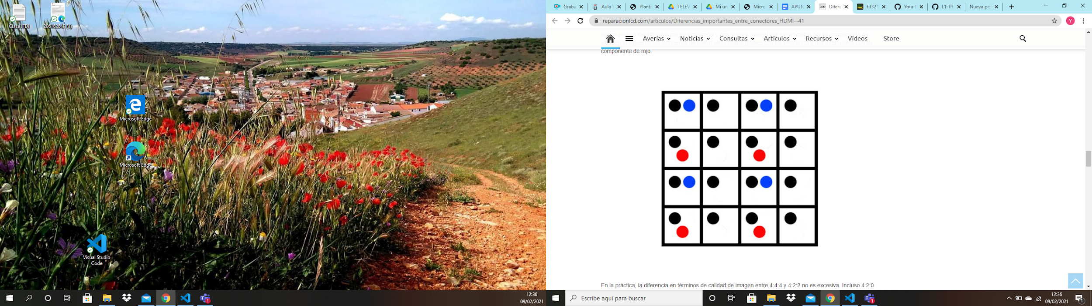

4:4:4 4:2:2 4:2:0

Repaso matriz de pixeles,cuando tengo un formato **4:4:4** tengo información de luminancia y de las dos componentes de color en todos los pixeles.

Si utilizo **4:2:2** se reduce a la mitad la de luminancia, el ojo humano es más sensible a la luminancia que al color. Esta señal ocupa menos que la anterior, y pierde calidad al reducir cierta infromacion de color, pero tambien reduzco el ancho de banda.

Si ya vamos a **4:2:0** reduzco a la mitad los colores también, pero la de luminancia siempre se mantiene, nuestro ojo es más sensible a la luz que al color.

**1.5. Distribución de televisión.**

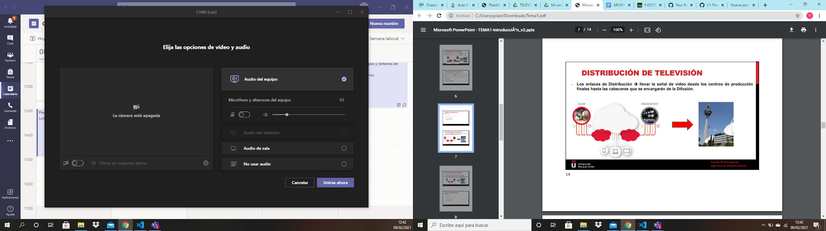

Cuando ya tenemos la señal de contribución que es la que queremos emitir, los enlaces de distribución se usan para llevar la señal desde los centro de producción hasta las cabeceras que se encargaran de llevar a los usuarios finales. Las cabeceras recogen todas las señales audiovisuales que se quieren difundir.

Si hablamos de la TDT la difusión es España esta de la mano de vertis o avertis (no recuerdo bien el nombre que dice), es la que recibe la señal de todas las cadenas y programas lo encapsula en los diferentes canales de radiodifusión y emite a través de los

centro emisores como por ejemplo el piruli, todas las cadenas televisivas envían la señal al centro de emisión que junta esos señales en los múltiple y los difunde para que al final lleguen a los usuarios finales, eso se refiere una cabecera de emisión. La distribución es hasta que llega a esa cabecera.

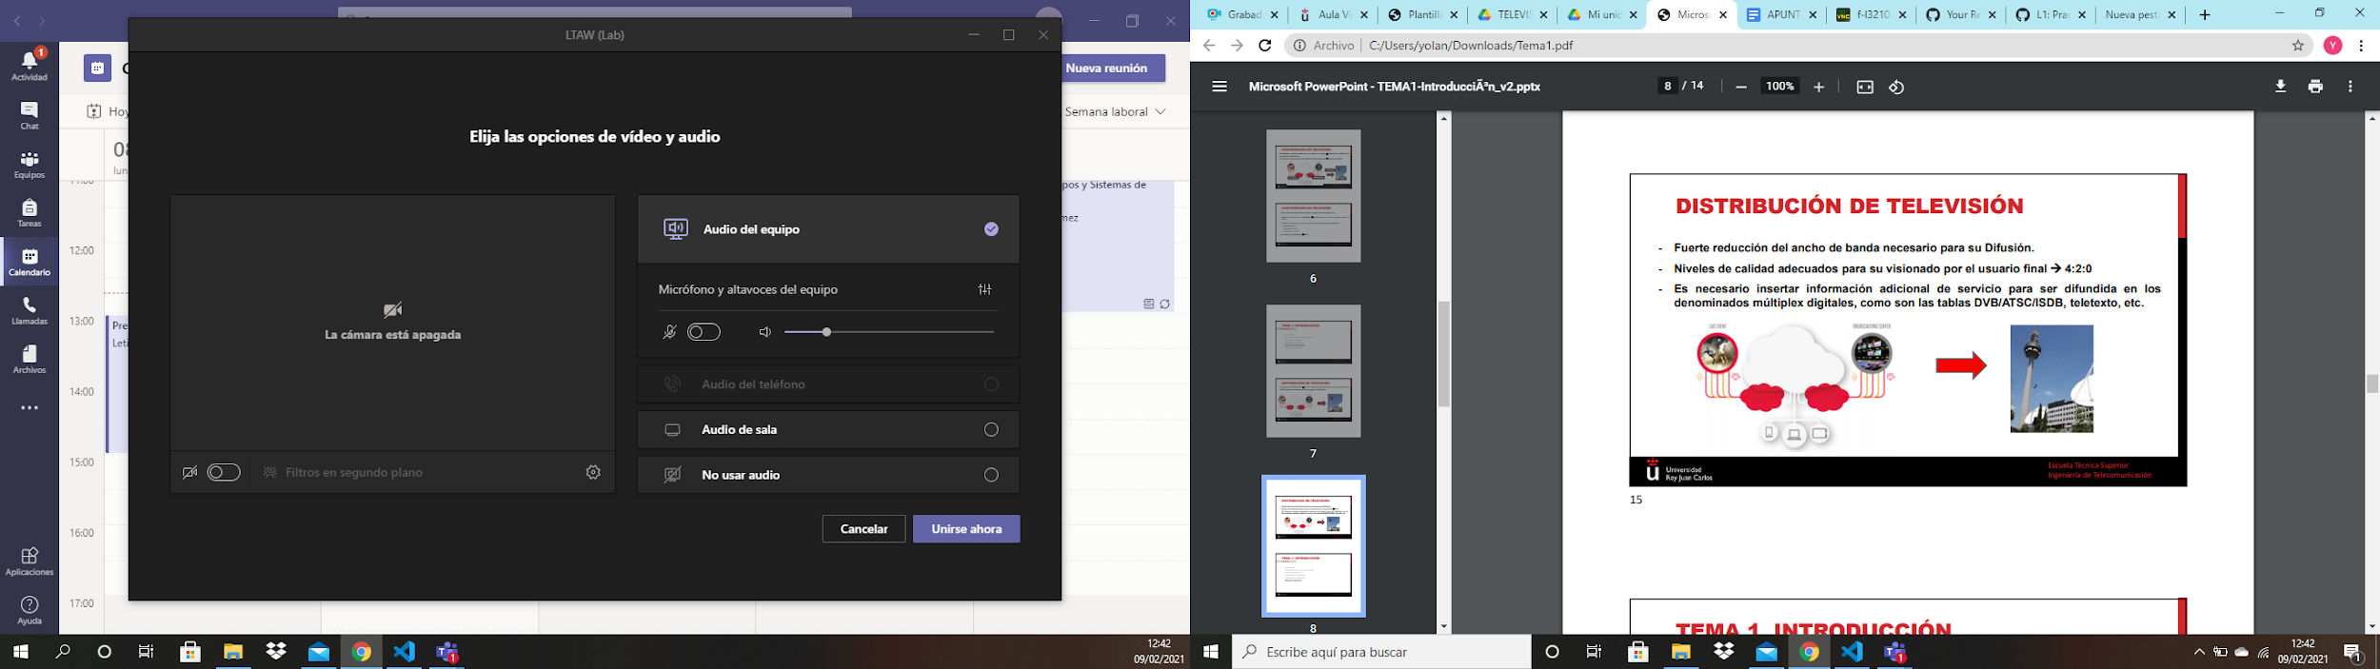

Vamos a tener una gran reducción del ancho de banda.

Para distribución usamos 4:2:0, es necesario insertar información adicional como información de servicios para difundir como el teletexto, los subtítulos o las tablas DVB, guia electronica de programas, etc.

**1.6. Difusión de televisión.**

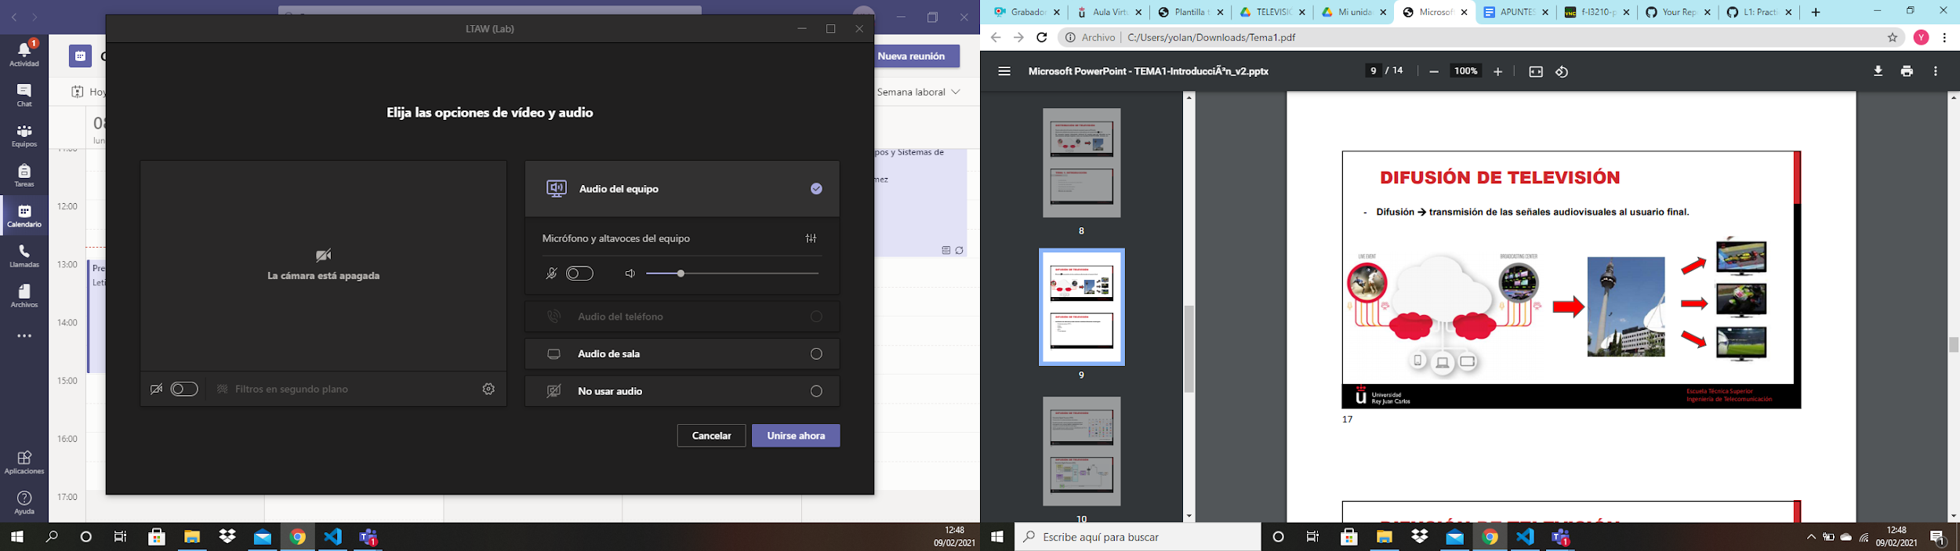

El objetivo final es emitir o difundir la señal del programa para eso enviamos la unidad móvil, los operarios de cámara, el realizador, los de sonido, se produce una señal que se tiene que emitir o difundir a un usuario final. Se tiene que poner en el aire para que se pueda ver desde los diferentes dispositivos, que alguien la vea.

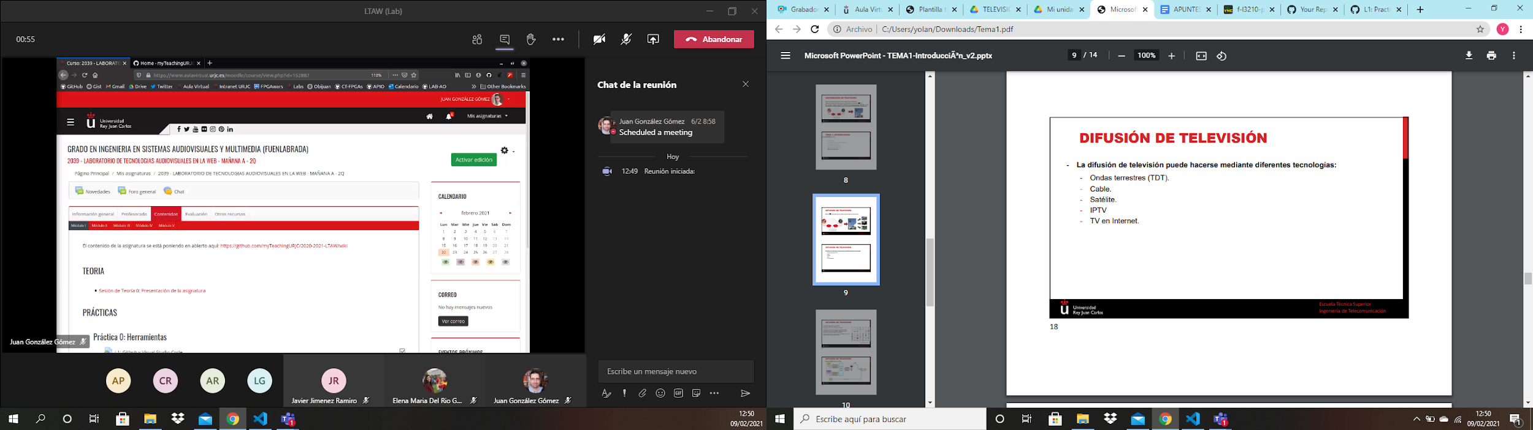

¿Cómo se realiza esta difusión? Usamos diferentes tecnologías, en España la más habitual TDT, existen otras como cable, satélite, IPTV, TV en internet.

* Ondas terrestres (TDT)

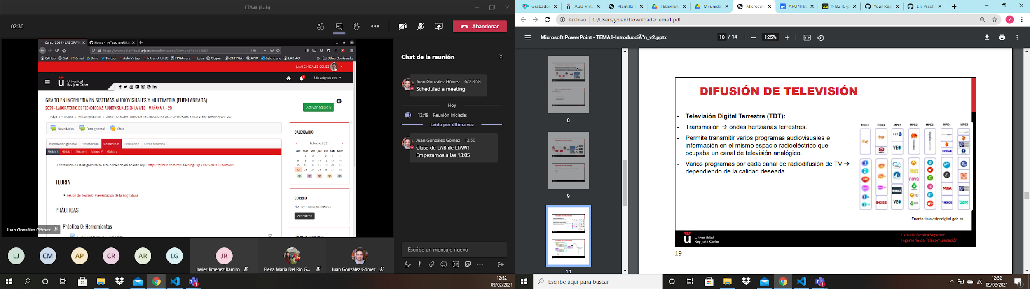

Se realiza utilizando ondas hertzianas, se transmiten por la atmósfera sin necesidad de cable o satélite, se reciben por antenas UHF convencionales (imagen derecha) , para transmitir varios programas audiovisuales en el mismo espacio radioeléctrico que antes ocupaba un canal de televisión analogico, por cada canal emitiremos diferentes programas.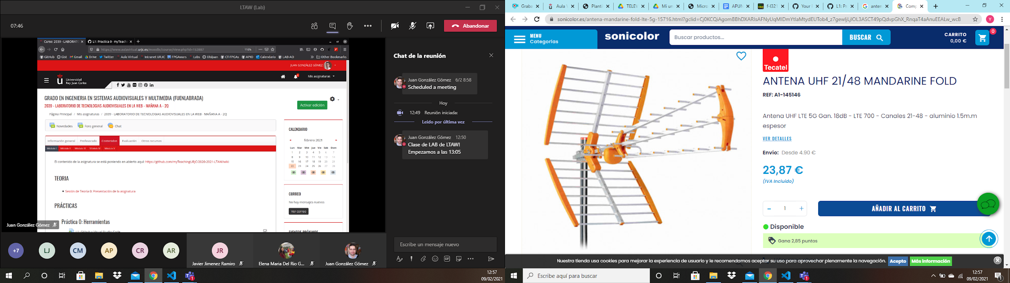

Donde antes emitimos una sola señal ahora vamos a enviar varias existen diferentes canales que podemos enviar dentro de ese canal radioeléctrico, antes en un solo canal radioeléctrico se enviaba uno. Depende de que entren 1 o 8 el bitrate con el que se emiten los diferentes canales si es en SD ocupa menos que en HD.

Antes el gran obstáculo era el elevado bitrate pero ahora con estas técnicas de compresión no es un problema podemos emitir con calidad señales con bitrate muy reducido.

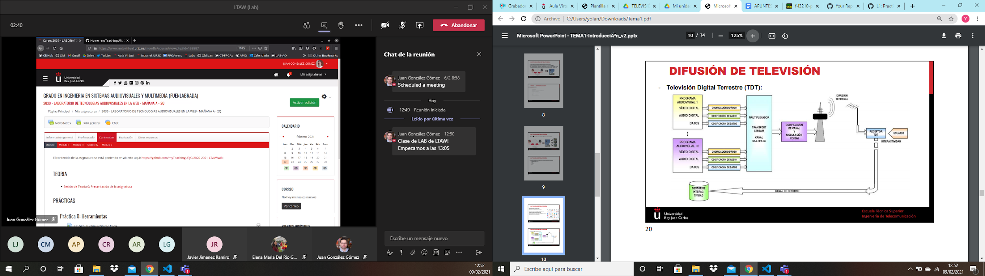

La implantación de la TDT en España se realizó en el año 2004 o así, señal captada por la antena de nuestra casa, los canales los podemos ver normal o pasando por una plataforma.

Retardo dependiendo de por donde se vea el visionado. Con la tdt no referimos a todo el sistema aunque la parte de difusión solo sea la última parte.

Por un lado tenemos todas las señales audiovisuales de cada programa a emitir, tiene que ir codificador y todas van a un multiplexor que genera un transport stream con todos los múltiplex a emitir, tendremos un COFDM que es el que se utiliza en TDT tenemos que tener un receptor de TDT que sea capaz de entender todo lo que emite, normalmente este receptor está en la tele o en teles antiguas esta parte, dispositivo enchufado. La interactividad quiere decir que el usuario interacciona con ese canal, en el TDT no tenemos ese canal de retorno.

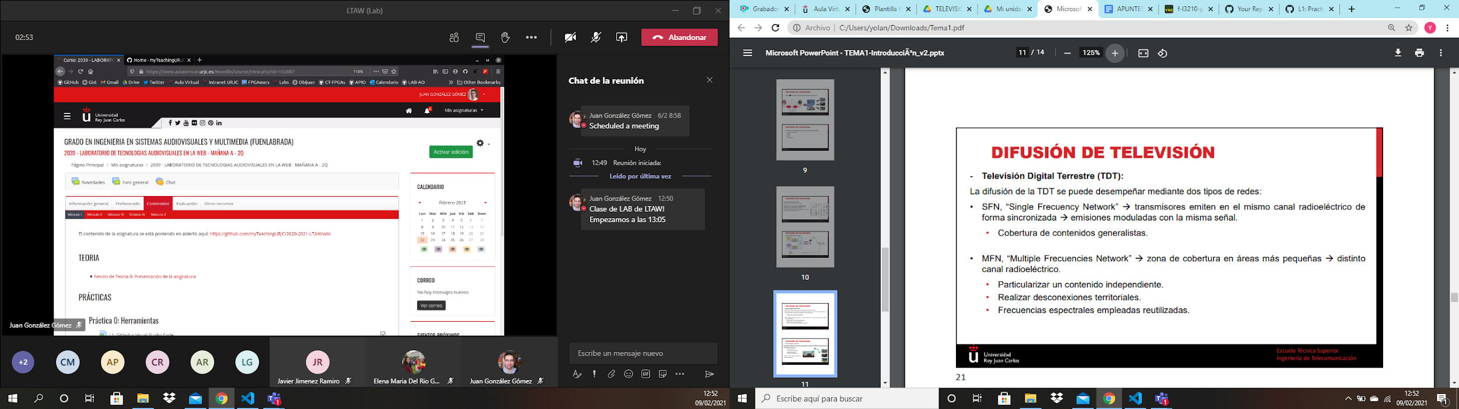

SFN: redes de frecuencia simple, este tipo de redes se emplean para dar cobertura de contenido generalista en una área como un país, un área extensa, la televisión pública por ejemplo.

MFN: redes de frecuencia múltiple, en este caso al poder particularizar ese contenido por cada área de cobertura, podemos realizar desconexiones territoriales, en cada área emitir una cosa, las frecuencia tienen que aumentar, se utilizan diferentes pueden ser reutilizadas en áreas apartadas para así evitar interferencias. Por ejemplo la uno tiene contenido generalista, pero los informativos los territorializa.

* Satélite

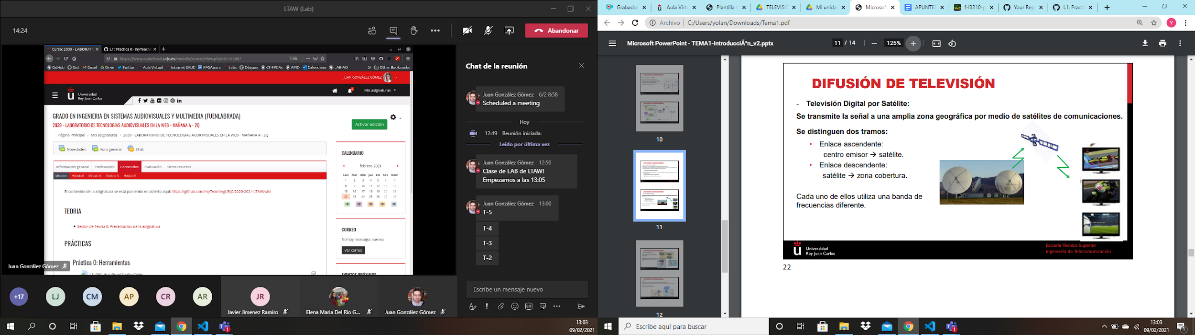

Uso de un satélite, se transmite la señal a una amplia zona geográfica por satélites. En el enlace ascendente envío del centro emisor al satélite, en el descendente desde el satélite hacia la zona de cobertura para evitar interferencias. Entre ellos dos cada uno utiliza una frecuencia diferente. Se utiliza en españa para dar cobertura a lugares donde no llega la TDT, porque es un servicio público y debería llegar a todos los ciudadanos, por eso donde no llega de forma gratuita se coloca un receptor de satélite para que llegue la señal a zonas más remotas, inconveniente mayor retardo tiene que subir al satélite y luego bajar.

* Cable

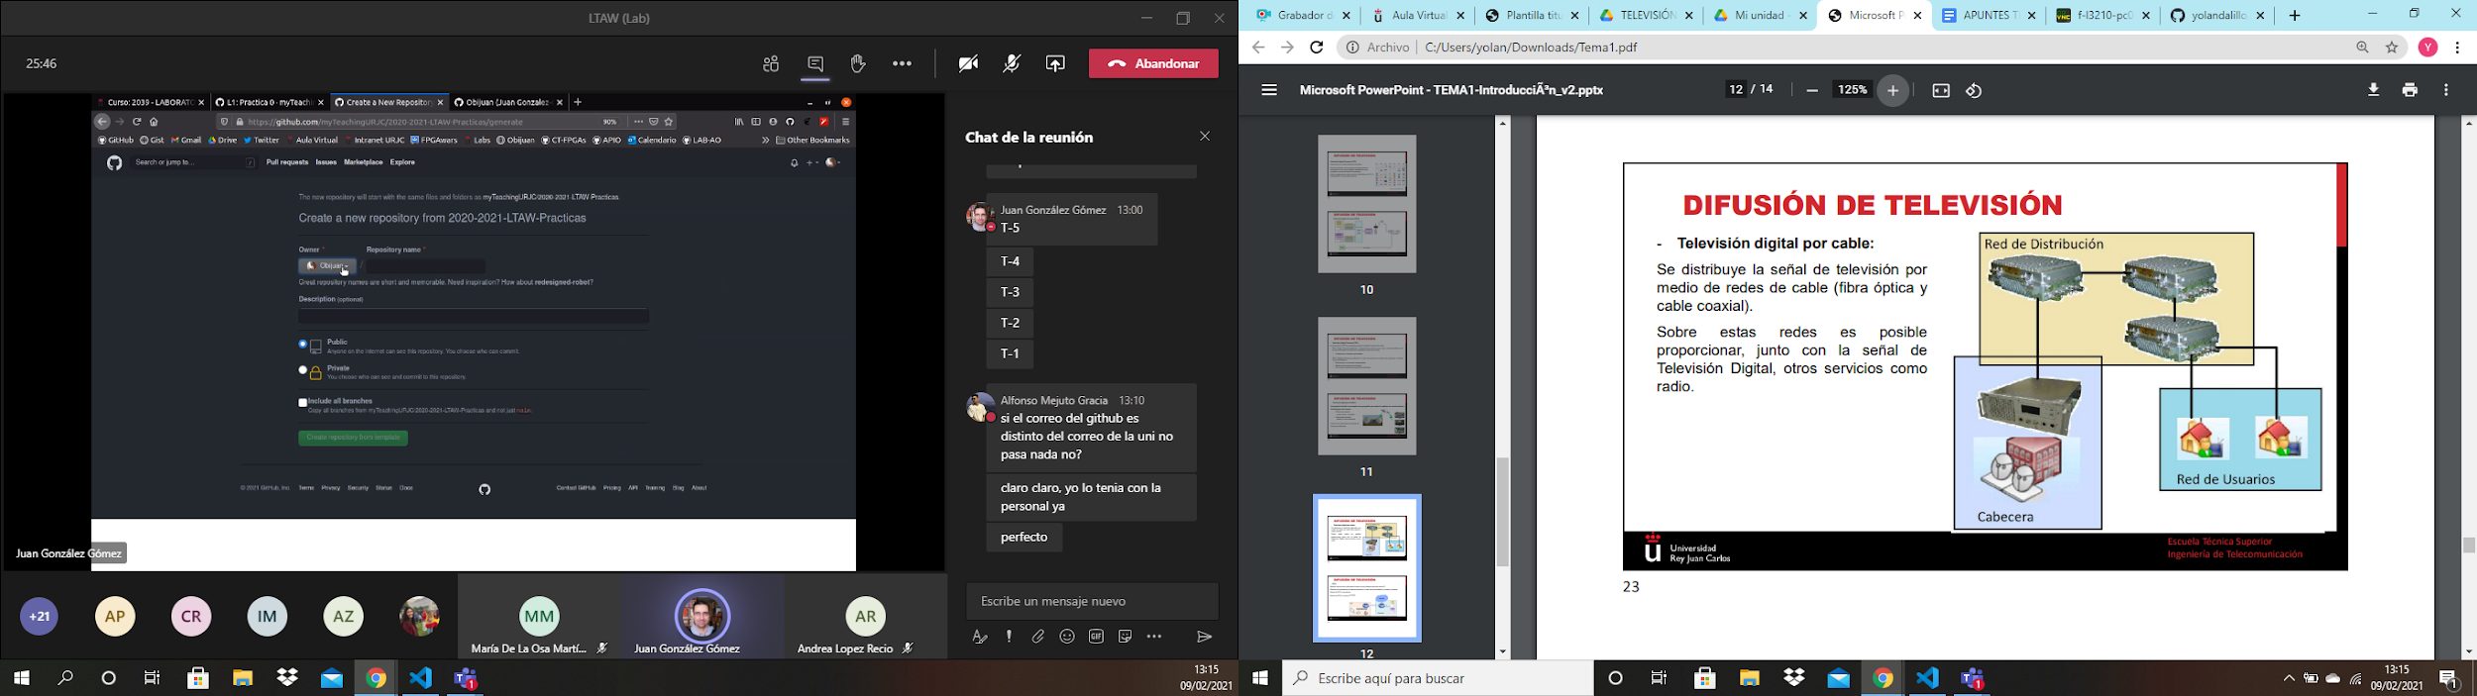

Similar a un KTV, se pueden proporcionar otros servicios además de la televisión, tenemos una cabecera de difusión donde llegan todos los canales que queremos emitir por nuestra red de cable de esa cabecera utilizamos una red de distribución de cable, de tal forma que no usaremos antenas sino que engancharse directamente a los distribuidores.

* IPTV

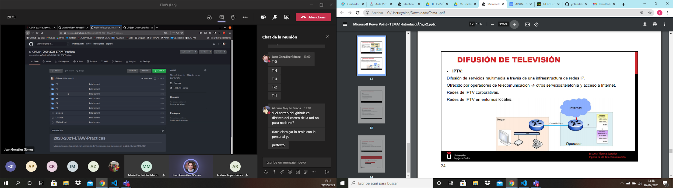

Medios más actuales, basado en redes ip gestionadas. Es un concepto que establece la difusión de servicios multimedia como la tele a partir de redes IP. Esta difusiones es, el operador por ejemplo movistar en su central tiene todos las señales de las cadenas y tienen

una cabecera con todas las señales que tiene que difundir o distribuir lo que hace es codificarlo a IP e introducirlo en su red. Ahora tenemos una conexión de fibra o ADSL en cada casa y a través de ahí hace que lleguen todas las señales audiovisuales que pone en parrilla, en casa tenemos un decoder de que enganchamos a nuestro televisor también nos ofrecen la conexión a internet o telefónica.

Tenemos paquetes de servicios donde va incluida la televisión, también se utiliza en entornos corporativos para difundir canales propios o en entornos locales para sustituir las conexiones por cable coaxial.

Llegas a una productora de tele que hace sus programas en sus edificios tiene una red de IPTV que puede estar emitiendo trailers de sus series, algo que se graba en los estudios de la compañía, si quiere que la gente lo vea desde sus dispositivos en sus despachos también lo hace por ahí.

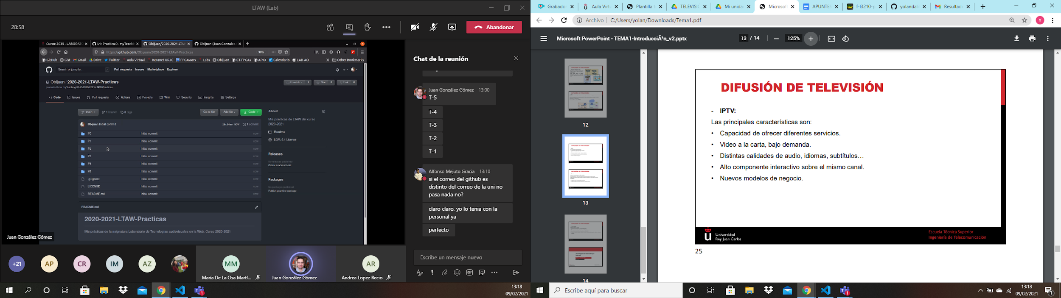

Características → mayores servicios como telefonía o internet, video a la carta, video bajo demanda, al final el usuario puede decir que quiere ver, distintas calidades, idiomas, podemos ver contenido por ejemplo en movistar podemos ver películas HD o en 4K ahi elijo las distintas calidades, puedo ponerlo en idioma original, tiene alto componente interactivo y el canal de retorno ya viene integrado, esto permite también una serie de nuevos modelos de negocio de tal manera que el usuario paga por unos servicios más allá que la propia difusión de televisión. Los contenidos llegan cuando el cliente solicita no se solicita y se

espera a que llegue el cliente, esto no pasa con tdt, satélite, o cable que siempre se emiten y el usuario elige, aquí si no elige un programa no se emite.

* TV en Internet

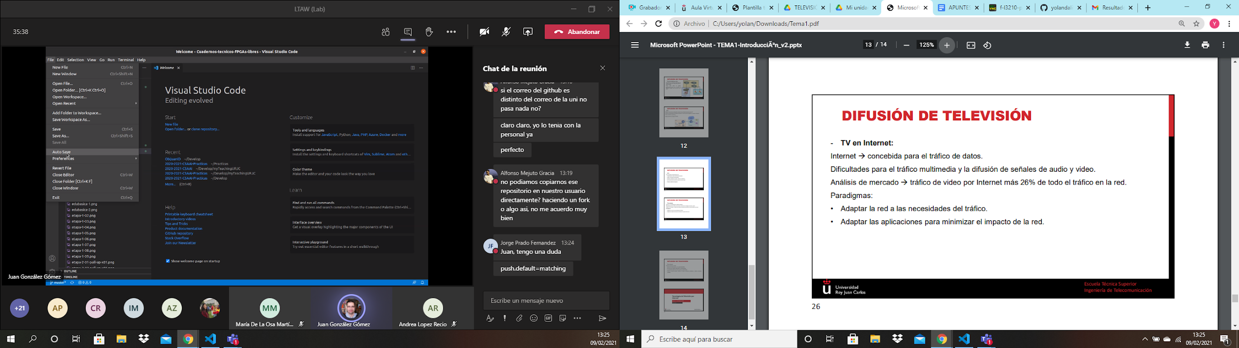

Basada en redes no gestionadas, porque internet está gestionado por todos los operadores enganchados a esa red no solo por uno.

La red de internet fue concebida para tráfico de datos lo que implica dificultades para el tráfico multimedia y la difusión de audio y video, se crea para un tráfico específico y encuentra dificultades cuando queremos pasar por ahí multimedia. Encontramos dos paradigmas, adaptar las red al tráfico algo tenemos que cambiar para transmitir señales multimedia o algo hay que hacer en las apps para adaptarlas a la red.

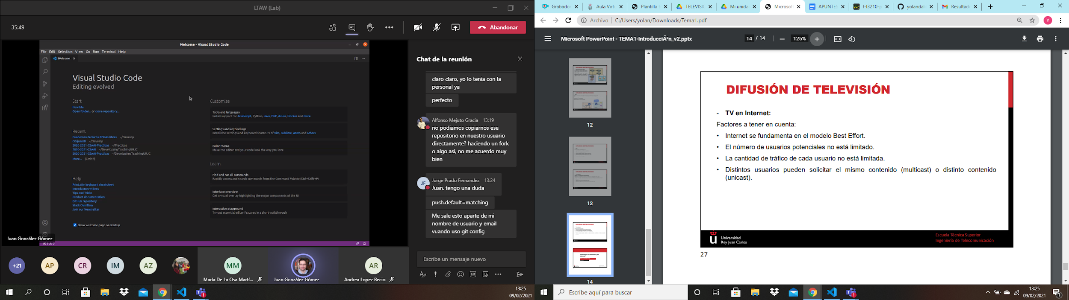

Factores a tener en cuenta: se basa en el modelo best effort, el número de usuarios potenciales no limitados, es decir, youtube puede tener un millon de usuario como 100 millones no están limitados, no lo sabemos, según el contenido.

La cantidad de tráfico del usuario es ilimitada, un usuario puede pedir diferentes flujos multimedia, multicast o unicast.Un red multicast manda la misma info a un grupo de máquinas, de un origen a un destino unicast, broadcast de uno a todo o multicast de uno a varios.

**KAHOOT TEMA 1 (15/02/2021)**

**1.¿Qué es la señal de programa?** La señal de audio y video que va a emisión

**2. ¿Cuánto bit-rate ocupa una señal HD-SDI?** 1.5 Gbps

**3. Cuando se produce la codificacion de una señal de A/V, a mayor factor de compresión...** menor calidad de la señal.

**4. El sistema de percepción visual humano es más sensible…** a la luz.

**5. Los enlaces de contribución suelen realizarse en formato…** 4:2:2

**6. En la TDT** se transmiten varios programas audiovisuales en un canal radioeléctrico.

**7. En la difusión de TV por satélite ¿que se utiliza para evitar interferencias en los enlaces ascendentes y descendentes?** Frecuencias diferentes

**8. IPTV se refiere a una red gestionada.** VERDADERO

**9. TV en internet se refiere a una red gestionada.** FALSO